національний університет БІОРЕСУРСІВ І ПРИРОДОКОРИСТУВАННЯ україни
ФАКУЛЬТЕТ ІНФОРМАЦІЙНИХ ТЕХНОЛОГІЙ

Кафедра комп’ютерних наук

ЛАБОРАТОРНА РОБОТА №14
програмування

Виконав:
студент групи КН-19001Б
Ситник Віталій

Київ – 2021
Зміст звіту:
- Завдання
- Текст програми
- Результати роботи програми

Завдання (Варіант 22)

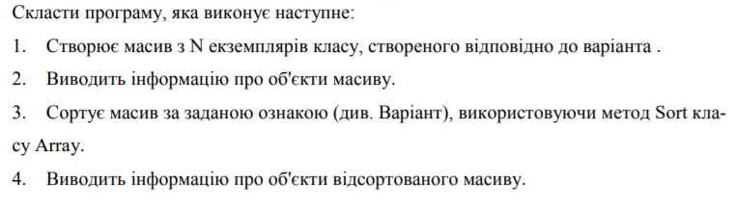
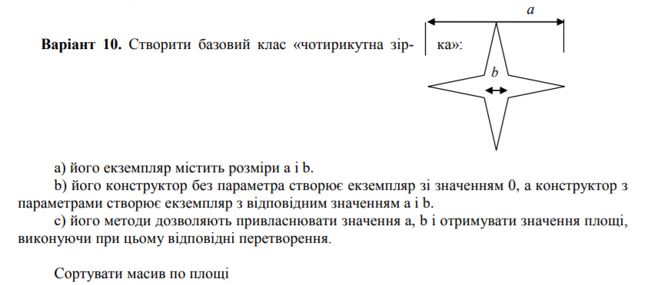

Текст програми
using System;
using System.Linq;

namespace Lab14
{
public class Lab14
{
class Star : IComparable
{
public double a { get; set; }
public double b { get; set; }

public double S { get; private set; }

public Star() => a = b = 0;

public Star(double a, double b)
{
this.a = a;
this.b = b;
if (a < 0 || b < 0)
throw new Exception("A or B is lower the zero.");
if (a < b)
{
double temp = a;
a = b;
b = temp;
}
S = (b * (a - b)) / 6.0;
}

public int CompareTo(object compare_item)
{
Star star = (Star)compare_item;
if (star.S > this.S)
return 1;
else if (star.S < this.S)
return -1;
else
return 0;
}
}

static void printStar(Star[] arrStar)
{
for (int i = 0; i < arrStar.Length; i++)
System.Console.WriteLine($"{i + 1}. (a = {arrStar[i].a}, b = {arrStar[i].b}) S = " + Math.Round(arrStar[i].S, 2));
}
static void fillStar(Star[] arrStar)
{
Random rd = new Random();
for (int i = 0; i < arrStar.Length; i++)
arrStar[i] = new Star(rd.Next(1, 20), rd.Next(1, 20));
}

static void Main(string[] args)
{
int n;

l1:
System.Console.Write("N = ");
try
{
n = int.Parse(Console.ReadLine());
if (n < 0) throw new Exception();
}
catch (System.Exception)
{
System.Console.WriteLine("Size of the array must be higher than zero.");
goto l1; // мітка на 60 строчці коду
}

Star[] arrStar = new Star[n];

fillStar(arrStar);

printStar(arrStar);

Array.Sort(arrStar);

System.Console.WriteLine(new string('-', 10) + "\nSorted array\n" + new string('-', 10));
printStar(arrStar);

Console.ReadKey();
}
}
}

Результати роботи програми

